**Santiago Gutiérrez Romero 2º ASIR**

**IES Punta Del Verde**

**Gestión y Administración de Bases de Datos**

**REST**

**API EN**

**HEROKU**

Contenido

Primer paso: 3

Segundo Paso: 4

Tercer Paso: 5

# Primer paso:

Para desplegar una aplicación en heroku lo primero que tendremos que hacer es asegurarnos de que el código que queremos subir a heroku funciona correctamente, para comprobarlo trabajaremos en local y comprobaremos las diferentes funciones de nuestro proyecto:

# Segundo Paso:

El segundo paso para desplegar nuestra aplicación en heroku consiste en subirla a github, para ello seguiremos el procedimiento que solemos utilizar para subir cualquier proyecto:

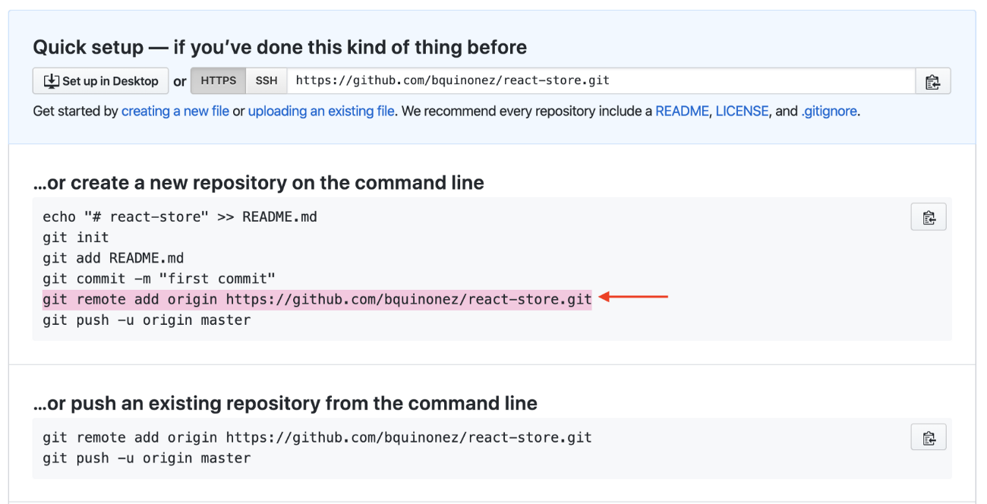

# Tercer Paso:

El tercer paso para desplegar nuestra aplicación es ir a heroku y en primer lugar crearnos una cuenta, una vez hecho creamos una nueva app:

Le ponemos el nombre que queramos y pulsamos en crear app:

El siguiente paso será seleccionar el repositorio donde hemos alojado nuestra app en github para ello hacemos lo siguiente:

Seleccionamos Github e introducimos credenciales🡪

Seleccionamos el proyecto que queremos desplegar:

Pulsamos en deploy Branch:

Esperamos a que cargue:

Comprobamos que funcione correctamente y ya tendríamos lista nuestra REST API:

